2010年普通高等学校招生全国统一考试(江苏卷)
生物
一、单项选择题：本部分包括20题，每题2分，共计40分。每题只有一个选项最符合题意。
1.下列关于核酸的叙述中，正确的是
A.DNA和RNA中的五碳糖相同
B.组成DNA与ATP的元素种类不同
C. T₂噬菌体的遗传信息贮存在RNA中
D.双链DNA分子中嘌呤数等于嘧啶数

2下列关于人体细胞结构和功能的叙述，错误的是
A.在mRNA合成的同时就会有多个核糖体结合到mRNA上
B.唾液腺细胞和胰腺细胞中高尔基体数量较多
C.核孔是生物大分子可以选择性进出的通道
D.吸收和转运营养物质时，小肠绒毛上皮细胞内线粒体集中分布于细胞两端

3某种蛋白酶是由129个氨基酸脱水缩合形成的蛋白质．下列叙述正确的是
A.该蛋白酶分子结构中至少含有l29个氨基和l29个羧基
B.该蛋白酶溶液与双缩脲试剂发生作用．产生紫色反应
C.利用透析法纯化该蛋白酶时，应以蒸馏水作为透析液
D.用含该蛋白酶的洗衣粉去除油渍，效果比其他类型加酶洗衣粉好

4探索遗传物质的过程是漫长的．直到20世纪初期，人们仍普遍认为蛋白质是遗传物质。当时人们作出判断的理由不包括
A.不同生物的蛋白质在结构上存在差异
B.蛋白质与生物的性状密切相关
C.蛋白质比DNA具有更高的热稳定性，并且能够自我复制
D.蛋白质中氨基酸的不同排列组合可以贮存大量遗传信息

5．无胸腺裸鼠是一种无毛变异小鼠，先天性无胸腺，常作为医学生物学研究中的实验动物。下列表述中错误的是
A.无胸腺裸鼠具有正常的体液免疫功能 B.无胸腺裸鼠应饲养在无菌环境中
C.无胸腺裸鼠对异体组织无排斥反应 D.人类癌细胞可在无胸腺裸鼠体内增殖

6．育种专家在稻田中发现一株十分罕见的“一秆双穗”植株，经鉴定该变异性状是由基因突变引起的。下列叙述正确的是
A.这种现象是由显性基因突变成隐性基因引起的
B.该变异株自交可产生这种变异性状的纯合个体
C.观察细胞有丝分裂中期染色体形态可判断基因突变发生的位置
D.将该株水稻的花粉离体培养后即可获得稳定遗传的高产品系

7.右图表示果酒和果醋制作过程中的物质变化过程，下列叙述正确的是
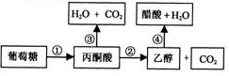
A.过程①和②都只能发生在缺氧条件下
B.过程①和③都发生在酵母细胞的线粒体中
C.过程③和④都需要氧气的参与
D.过程①~④所需的最适温度基本相同
8.某城市兔唇畸形新生儿出生率明显高于其他城市，研究这种现象是否由遗传因素引起方法不包括
A.对正常个体与畸形个体进行基因组比较研究
B.对该城市出生的双胞胎进行相关的调查统计分析
C.对该城市出生的兔唇畸形患者的血型进行调查统计分析
D.对兔唇畸形患者家系进行调查统计分析

9.人体稳态的调节能力是有一定限度的。下列现象属于内环境稳态失调的是
A.寒冷时出现寒颤
B.从平原到高原，有的人出现肺水肿症状
C.接受抗原刺激后，B淋巴细胞增殖和分化
D.饮水不足时，抗利屎激素释放增加

10.为解决二倍体普通牡蛎在夏季因产卵而出现肉质下降的问题，人们培育出三倍体牡蛎。利用普通牡蛎培育三倍体牡蛎合理的方法是
A.利用水压抑制受精卵的第一次卵裂，然后培育形成新个体
B.用被射线破坏了细胞核的精子刺激卵细胞，然后培育形成新个体
C.将早期胚胎细胞的细胞核植入去核卵细胞中，然后培育形成新个体
D.用化学试剂阻止受精后的次级卵母细胞释放极体，然后培育形成新个体

11.有人发起“多吃素食、少吃肉食”的运动，以支援粮食短缺地区的灾民。运用生态学知识对此的合理解释是
A.多吃肉食会增加心血管病的发病率
B.直接以低营养级的生物为食将消耗生态系统更多的能量
C.多吃肉食比多吃素食消耗的粮食总量更多
D.节省的肉食可以帮助灾民提高营养水平

12根据现代生物进化理论．下列观点中正确的是
A.人工培育的新物种只能生活在人工环境中
B.生物进化的方向与基因突变的方向一致
C.冬季来临时植物叶中可溶性糖含量增高是为了更好地防止冻害
D受农药处理后种群中抗药性强的个体有更多机去将基因传递给后代

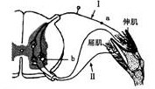
13右图为反射弧结构示意图，相关叙述中错误的是
A.伸肌肌群内既有感受器也有效应器
B. b神经元的活动可受大脑皮层控制
C.若在Ⅰ处施加一个有效刺激，a处膜电位的变化为：
内负外正→内正外负→内负外正
D.在Ⅱ处施加剌激引起屈肌收缩属于反射

14长在路边的小草一般不会引起人们的特别关注，从保护生物多样性的角度来看，它却有其存在的价值，但不包括
A.它属于该地区生态系统中的生产者
B.它对于生态系统中其他种群的生存有利无害
C.它可能含有对人类有重要价值的基因
D.它可能为某种害虫的天敌提供栖息地

15.某城市的一块荒地在城市发展过程中被改造成另一个相对稳定的生态系统，改造前后的一些变化见下表。据此作出的相关判断中错误的是
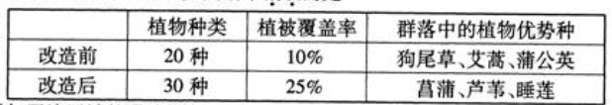
A.改造增加了该区域的湿地面积
B．改造后该区域的植物多样性增加
C．改造后该区域的小气候得到改善
D．改造的主要目的是为人们提供丰富的生产和生活物质

16．下列关于利用胚胎工程技术繁殖优质奶羊的叙述．错误的是
A．对受体母羊与供体母羊进行同期发情处理
B．人工授精后的一定时间内，收集供体原肠胚用于胚胎分割
C．利用胚胎分割技术可以获得两个基因型完全相同的胚胎
D．一次给受体母羊植入多个胚胎．可增加双胞胎和多胞胎的比例

17．老年痴呆症患者的脑血管中有一种特殊的β一淀粉样蛋白体，它的逐渐积累可能导致神经元损伤和免疫功能下降．某些基因的突变会导致β一淀粉样蛋白体的产生和积累。下列技
术不能用于老年痴呆症治疗的是
A．胚胎移植技术 B．胚胎干细胞技术 C．单克隆抗体技术D．基因治疗技术

18．下列关于转基因植物的叙述。正确的是
A．转入到油菜的抗除草剂基因，可能通过花粉传入环境中
B．转抗虫基因的植物．不会导致昆虫群体抗性基因频率增加
C．动物的生长激素基因转入植物后不能表达
D．如转基因植物的外源基因来源于自然界，则不存在安全性问题

19根据下列相关实验操作．预期结果合理的是
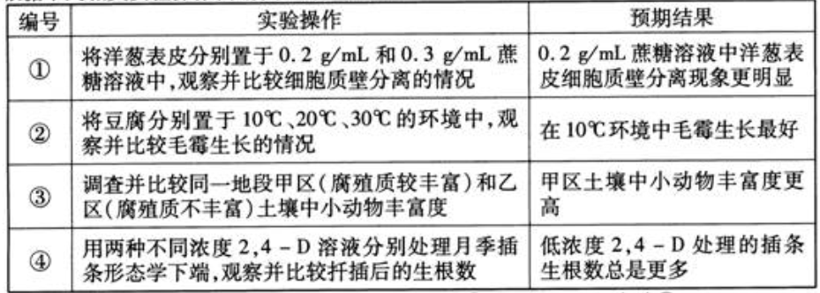
- 实验① 8．实验② C．实验③ D．实验④
20．喷瓜有雄株、雌株和两性植株．G基因决定雄株．g基因决定两性植株。基因决定雌株。G对g、是显性。g对是显性．如：Gg是雄株．g是两性植株．g是雌株。下列分析正确的是
A．Gg和G 能杂交并产生雄株
B．一株两性植株的喷瓜最多可产生三种配子
C．两性植株自交不可能产生雌株
D．两性植株群体内随机传粉．产生的后代中，纯合子比例高于杂合子

二、多项选择题：本部分包括5题．每题3分．共计15分。每题有不止一个选项符合题意。
每题全选对者得3分．其他情况不得分。
21．人类精子发生过程中，下列说法正确的是
A．细胞中染色单体数最多可达92条
B．姐妹染色单体携带的遗传信息可能是不同的
C．染色单体的交叉互换发生在同源染色体分离之前
D．一个精原细胞产生两个相同精子的概率最大为1／

22．养鸡场鸡舍中清晨和傍晚用稳定的灯光延长光照时间．以提高产蛋率。下列分析正确的是
A．延长光照刺激可直接通过体液调节提高产蛋率
B．鸡的产蛋率与体内的雌激素水平密切相关
C．鸡的产蛋行为受神经调节和体液调节共同作用
D．鸡的产蛋行为受遗传因素和环境因素共同影响

23．为了探究生长素和乙烯对植物生长的影响及这两种激素的相互作用．科学家用某种植物进行了一系列实验，结果如下图所示，由此可初步推测
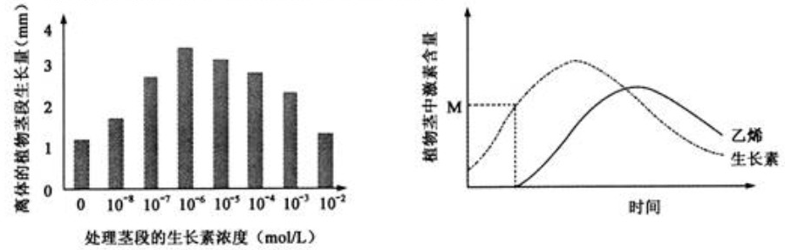
A．浓度高于 mol／L的生长素会抑制该植物茎段的生长
B．该植物茎中生长素含量达到M值时，植物开始合成乙烯
C．该植物茎中乙烯含量的增加会促进生长素的合成
D．该植物茎中生长素和乙烯的含量达到峰值是不同步的

24．明党参是我国珍稀药用植物，对其进行保护性开发利用的方法有
A．设计细胞培养反应器，实现药用成分的工厂化生产
B．大量培养愈伤组织，直接提取药用成分
C．大规模栽培组织培养苗，获取药用成分
D利用组织培养获得胚状体，制成人工种子

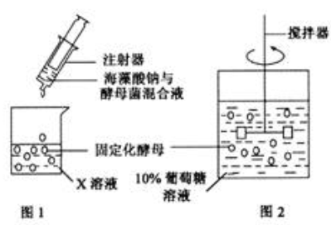
25．右图1表示制备固定化酵母细胞的有关操作，图2是利用固定化酵母细胞进行酒精发酵的示意图．下列叙述正确的是
A．刚溶化的海藻酸钠应迅速与活化的酵母菌混合制备混合液-
B．图1中X溶液为溶液，其作用是使海藻酸钠形成凝胶珠
C．图2发酵过程中搅拌的目的是为了使培养液与酵母菌充分接触
D．图1中制备的凝胶珠用蒸馏水洗涤后再转移到图2装置中

三、非选择题：本部分包括9题．共计65分。
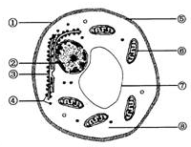
26．(7分)右图为酵母菌细胞结构示意图。请回答下列问题：
(1)酵母菌细胞结构与菠菜叶肉细胞相比．最主要的区
别是酵母菌____▲___；与蓝藻细胞相比，最主要的区别是 酵母菌 ▲ 。
(2)图中含有RNA的结构有 ▲ (填序号)。
(3)图中不能直接分解葡萄糖但能释放的结构是
▲ (填序号)。
(4)为制备酵母菌原生质体，需用酶解法除去结构①，但应在 ▲ 溶液中进行。
(5)为探究培养液中酵母菌种群数量的动态变化，某同学进行了如下操作。其中操作正确的有 ▲ (填下列操作的序号)。
①将适量干酵母放入装有一定浓度葡萄糖溶液的锥形瓶中，在适宜条件下培养
②静置一段时间后，用吸管从锥形瓶中吸取培养液
③在血球计数板中央滴一滴培养液，盖上盖玻片
④用滤纸吸除血球计数板边缘多余培养液
⑤将计数板放在载物台中央，待酵母菌沉降到计数室底部，在显微镜下观察、计数

27．（8分）下表中列出了几种限制酶识别序列及其切割位点，图l、图2中箭头表示相关限制酶的酶切位点。请回答下列问题：
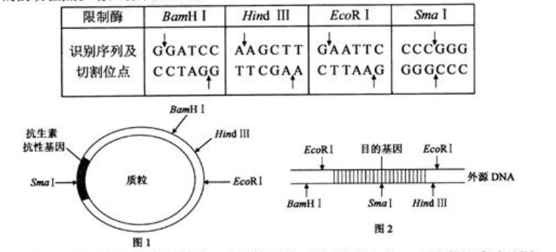
（1）一个图1所示的质粒分子经Sma Ⅰ切割前后，分别含有 ▲ 个游离的磷酸基团。
（2）若对图中质粒进行改造，插入的SmaⅠ酶切位点越多，质粒的热稳定性越 ▲ 。
（3）用图中的质粒和外源DNA构建重组质粒，不能使用Srna Ⅰ切割，原因是 ▲ 。
（4）与只使用EcoR I相比较，使用BamH Ⅰ和Hind Ⅲ两种限制酶同时处理质粒、外源DNA的优点在于可以防止 ▲ 。
（5）为了获取重组质粒，将切割后的质粒与目的基因片段混合，并加入 ▲ 酶。
（6）重组质粒中抗生素抗性基因的作用是为了 ▲ 。
（7）为了从cDNA文库中分离获取蔗糖转运蛋白基因，将重组质粒导入丧失吸收蔗糖能力的大肠杆菌突变体，然后在 ▲ 的培养基中培养，以完成目的基因表达的初步检测。

28．（6分）细胞周期包括分裂间期(分为期、S期和期)和分裂期(M期)。下图标注了
甲动物(体细胞染色体数为12)肠上皮细胞的细胞周期各阶段的时长及DNA含量。请回
答下列问题：
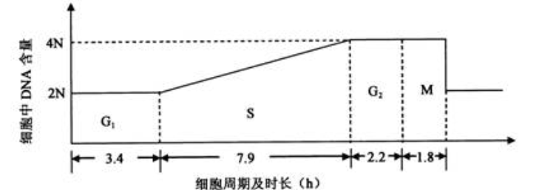
（1）若用含放射性同位素的胸苷(DNA复制的原料之一)短期培养甲动物肠上皮细胞后，
处于S期的细胞都会被标记。洗脱含放射性同位素的胸苷，换用无放射性的新鲜培养液培养，定期检测。预计最快约 ▲ h后会检测到被标记的M期细胞。
（2）从被标记的M期细胞开始出现到其所占M期细胞总数的比例达到最大值时，所经历的时间为 ▲ 期的时间，处于该期的一个细胞中染色体数目的变化情况是
▲ 。
（3）若向甲动物肠上皮细胞培养液中加人过量胸苷，处于S期的细胞立刻被抑制，而处于其他时期的细胞不受影响。预计加入过量胸苷约 ▲ h后，细胞都将停留在S期。
（4）乙动物肠上皮细胞的细胞周期时长为24 h，M期时长为l．9 h。若要在显徽镜下观察细胞有丝分裂过程中染色体形态的变化，选用 ▲ (填“甲”或“乙”)动物肠上皮细胞更合适。
（5）在光学显徽镜下观察，同处于分裂末期的动物肠上皮细胞与洋葱根尖细胞，形态上最主要的区别是 ▲ 。

29．（7分）遗传工作者在进行遗传病调查时发现了一个甲、乙两种单基因遗传病的家系，系谱如下图所示，请回答下列回答（所有概率用分数表示）
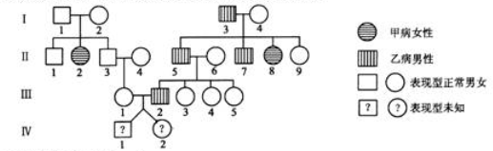
(1)甲病的遗传方式是▲。
(2)乙病的遗传方式不可能是▲。
(3)如果II-4、II-6不携带致病基因．按照甲、乙两种遗传病最可能的遗传方式．请计算：
①双胞胎(IV-1与IV-2)同时患有甲种遗传病的概率是▲。
②双胞胎中男孩(IV-I)同时患有甲、乙两种遗传病的概率是▲．女孩(IV-2)同时患有甲、乙两种遗传病的慨率是▲ 。

30．(8分)单细胞铜绿微囊藻大量繁殖可形成水华．受到广泛关注。下面是有关铜绿微囊藻的研究．请回答问题：
(1)利用配制的X培养液培养铜绿微囊藻8 d．每天定时测定其细胞数量，发现铜绿徽囊藻数量呈指数增长．短时间内产生大量个体，这是因为铜绿微囊藻具有▲等特性。
(2)某同学用x培养液培养铜绿微囊藻时．加人粉绿狐尾藻(一种高等水生植物)．结果铜绿微囊藻生长受到明显抑制．重要的原因是这两种生物在利用▲等资源时存在显著的竞争关系。
(3)也有人提出假设：粉绿狐尾藻能产生化学物质抑制铜绿微囊藻的生长。请利用下列实验材料用具．完成实验设计．探究该假设是否成立。
材料用具：铜绿微囊藻．粉绿狐尾藻，用于配制x培养液的各种无机盐，500 mL锥形瓶，蒸馏水，显微镜，血球计数板，盖玻片．玻璃缸，微孔滤膜(可以除菌)等。
实验步骤：
①材料准备：在装有7000 mL蒸馏水的玻璃缸中种植一定数量且生长良好的粉绿狐尾藻．在适宜条件下培养8 d。准备接种用的铜绿微囊藻。
⑦培养液配制：▲。
③实验分组：取锥形瓶6只．分为两组。▲。
④接种与培养：▲。
⑤观察与统计：每天定时用血球计散板对6只锥形瓶内铜绿傲羹蕞细胞进行计数．计 算平均值．比较两组同的差异。
- 若(3)中假设成立．则实验结果是▲。

31．(6分)人体血糖浓度的相对稳定受多种因素影响。现有甲、乙、丙三人．甲正常，乙的胰岛B细胞被自身免疫反应所破坏．丙的胰岛B细胞功能正常、体内含有抗胰岛素受体的抗体。
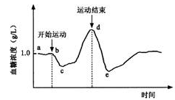
请回答下列问题：
(1)甲在某次运动前后血糖浓度的变化如右图所示。bc段血糖浓度下降的直接原因是 ▲ ， cd段血糖浓度升高主要是由于血液中肾上腺素和 ▲ 的明显增加引起的。
(2)用斐林试荆对甲、乙、丙三人空腹时尿样进行检测，水浴加热后观察到的颜色分别是 ▲。从激素调节机制分析．乙尿样检测结果产生的原因是▲。
(3)给丙注射胰岛素 ▲(填“能“或“不能”)有效调节其血糖水平，原因是▲。

32．(7分)某生物兴趣小组开展DNA粗提取的相关探究活动。具体步骤如下：
材料处理：称取新鲜的花菜、辣椒和蒜黄各2份．每份l0 g。剪碎后分成两组，一组置于20℃、另一组置于一20℃条件下保存24 h。
DNA粗提取：
第一步：将上述材料分别放入研钵中，各加入l5 mL研磨液，充分研磨。用两层纱布过滤．
取滤液备用。
第二步：先向6只小烧杯中分别注人10mL滤液，再加入20 mL体积分数为95％的冷酒精
溶液，然后用玻璃棒缓缓地向一个方向搅拌，使絮状物缠绕在玻璃棒上。
第三步：取6支试管，分别加入等量的2 mol／L NaCl溶液溶解上述絮状物。
DNA检测：在上述试管中各加入4 mL二苯胺试剂。混合均匀后，置于沸水中加热5 min，待试管冷却后比较溶液的颜色深浅,结果如下表。
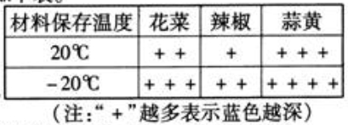
分析上述实验过程，回答下列问题：
(1)该探究性实验课题名称是 ▲ 。
(2)第二步中”缓缓地”搅拌，这是为了减少 ▲ 。
(3)根据实验结果，得出结论并分析。
①结论1：与20℃相比，相同实验材料在-20℃条件下保存，DNA的提取量较多。
结论2： ▲ 。
②针对结论I．请提出合理的解释： ▲ 。
(4)氯仿密度大于水，能使蛋白质变性沉淀，与水和DNA均不相溶，且对DNA影响极小。为了进一步提高DNA纯度，依据氯仿的特性．在DNA粗提取第三步的基础上继续操作的步骤是： ▲ 。然后用体积分数为95％的冷酒精溶液使DNA析出。
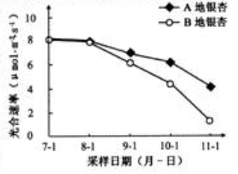
33．(8分)不同生态环境对植物光合速率会产生影响。某课题组测定生长于A地(平原)和B地(山区)银杏叶片不同时时间的光合速率，结果如右图。
(1)植物中叶绿素通常和蛋白质结合成为结合型叶绿素。在某些环境因素影影响下，部分结合型叶绿素与蛋白质分离，成为游离型叶绿素。A、B两地银杏叶片中叶绿素含量测定结果见下表：
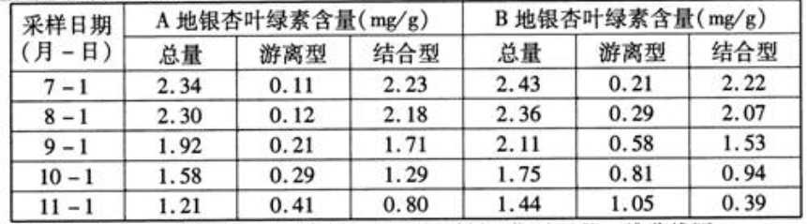
①请在答题卡的指定位置完成总叶绿素含量与采样日期关系的二维曲线圈。 ▲
②从表中数据分析，导致银杏叶片光合速率下降的主要原因是 ▲ 。
(2)为提取银杏叶片中的叶绿素，研磨前在研钵中除加入剪碎的叶片外，还应加入 ▲。经快速研磨、过滤，将滤液收集到试管中，塞上橡皮塞；将试管置于适当的光照下2-3min后,试管内的氧含量 ▲ 。
(3)a、b是7月1日和10月1日B地银杏叶绿体亚显微结构典型照片，推测 ▲ (填字母)是10月1日的叶绿体照片，理由是 ▲ 。

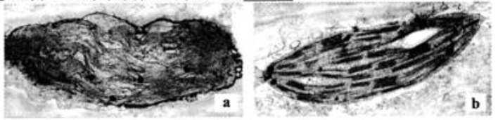

34．(8分)铁蛋白是细胞内储存多余Fe³⁺的蛋白，铁蛋白合成的调节与游离的Fe³⁺、铁调节蛋白、铁应答元件等有关。铁应答元件是位于铁蛋白mRNA起始密码上游的特异性序列，能与铁调节蛋白发生特异性结合，阻遏铁蛋白的合成。当Fe³⁺浓度高时，铁调节蛋白由于结

合而丧失与铁应答元件的结合能力，核糖体能与铁蛋白一端结合，沿移动，遇到起始密码后开始翻译(如下图所示)。回答下列问题：
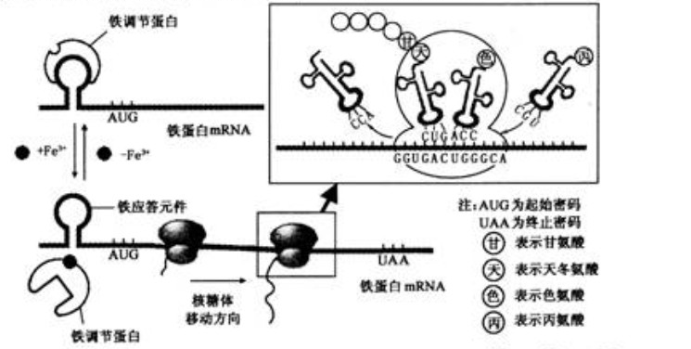
（1）图中甘氨酸的密码子是 ▲ ，铁蛋白基因中决定 的模板链碱基序列为 ▲ 。
（2）浓度低时，铁调节蛋白与铁应答元件结合干扰了 ▲ ，从而抑制了翻译的起始；
浓度高时，铁调节蛋白由于结合而丧失与铁应答元件的结合能力，铁蛋白能够翻译。这种调节机制既可以避免 ▲ 对细胞的毒性影响，又可以减少 ▲ 。
（3）若铁蛋白由n个氨基酸组成．指导其合成的的碱基数远大于3n，主要原因是 ▲ 。
(4)若要改造铁蛋白分子，将图中色氨酸变成亮氨酸(密码子为UUA、UUG、CUU、CUC、CUA、CUG)，可以通过改变DNA模板链上的一个碱基来实现，即由 ▲ 。
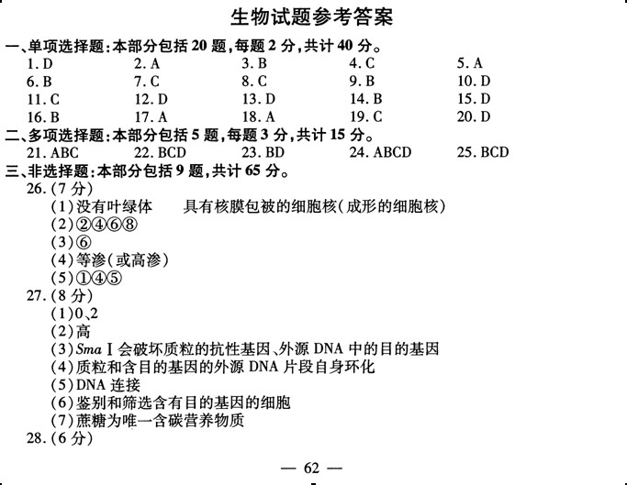

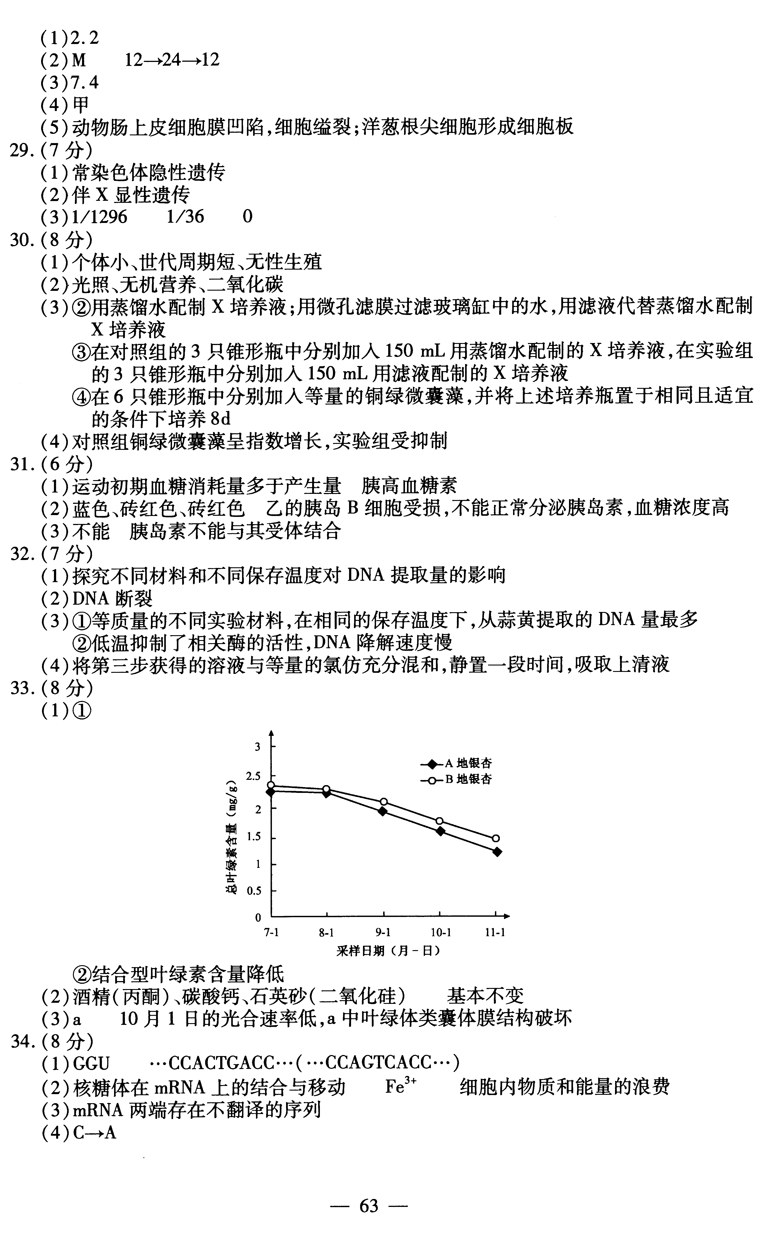


w.w.w.k.s.5.u.c.o.m

